 |  | 3号楼-整体
 |  | 
名称 | --
类型 | --
ID | --
标高 | --
位置 | --

 |  | 3号楼-整体
 |  | 
名称 | --
类型 | --
ID | --
标高 | --
位置 | --

 |  | 3号楼-整体
 |  | 
名称 | --
类型 | --
ID | --
标高 | --
位置 | --

 |  | 3号楼-整体
 |  | 
名称 | --
类型 | --
ID | --
标高 | --
位置 | --

 |  | 3号楼-整体
 |  | 
名称 | --
类型 | --
ID | --
标高 | --
位置 | --

 |  | 3号楼-整体
 |  | 
名称 | --
类型 | --
ID | --
标高 | --
位置 | --

 |  | 3号楼-整体
 |  | 
名称 | --
类型 | --
ID | --
标高 | --
位置 | --

 |  | 3号楼-整体
 |  | 
名称 | --の我
类型 | --
ID | --
标高 | --
位置 | --

 |  | 3号楼-整体
 |  | 
名称 | --
类型 | --
ID | --
标高 | --
位置 | --

 |  | 3号楼-整体
 |  | 
名称 | --
类型 | --下午
ID | --232
标高 | --23
位置 | --

 |  | 3号楼-整体
 |  | 
名称 | --
类型 | --
ID | --
标高 | --
位置 | --

 |  | 3号楼-整体
 |  | 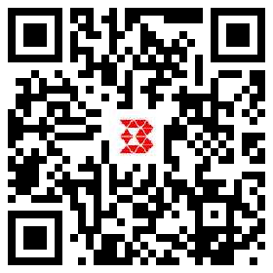
名称 | --
类型 | --
ID | --
标高 | --
位置 | --

 |  | 3号楼-整体
 |  | 
名称 | --
类型 | --
ID | --
标高 | --
位置 | --

 |  | 3号楼-整体
 |  | 
名称 | --
类型 | --
ID | --
标高 | --
位置 | --

 |  | 3号楼-整体
 |  | 
名称 | --
类型 | --
ID | --
标高 | --
位置 | --

 |  | 3号楼-整体
 |  | 
名称 | --
类型 | --
ID | --
标高 | --
位置 | --

 |  | 3号楼-整体
 |  | 
名称 | --
类型 | --
ID | --
标高 | --
位置 | --

